5.3光的衍射、偏振与激光
【自主导学】
一、光的衍射
光通过很小的狭缝（或圆孔）时，明显地偏离了 传播方向，在屏上散开到相当大的范围，这种现象叫做光的衍射．衍射时产生的明暗条纹或 。
二、光的偏振
在垂直于传播方向的平面上，只沿着某个特定的方向振动的光叫_______光，此现象表明，光是一种 波。
三、激光
1．激光的特殊性质： 、 、单色性好、 、覆盖波段宽而且可调谐．
2．激光具有广泛的应用：如激光 、激光全息照相、激光 、激光 、激光 、激光照排、光盘等.
【重点导析】
一．衍射图像
1．单缝衍射：单色光通过狭缝时，在屏幕上出现 相间的条纹，中央为亮条纹，中央条纹最 最亮，其余条纹变窄变暗；白光通过狭缝时，在屏上出现 条纹，中央为 条纹。
2．圆孔衍射：光通过小孔时（孔很小）在屏幕上会出现 相间的圆环。
3．泊松亮斑：障碍物的衍射现象。在单色光传播途中，放一个较小的圆形障碍物，会发现在阴影中心有一个 ，这就是著名的 。
二．光的偏振
1．自然光与偏振光的对比
 | 自然光 | 偏振光
光的来源 | 直接从光源发出的光 | 自然光通过起偏器后的光
光的振动方向 | 在垂直于光的传播方向的平面内，光振动沿所有方向，且沿各个方向振动的光强度都相同 | 在垂直于光的传播方向的平面内，光振动沿某一特定方向（与起偏器的透振方向一致）
2．光的偏振
（1）偏振现象：只有沿偏振片的“透射方向”振动的光波才能通过偏振片。
（2）结论：偏振现象表明，光是一种 波。
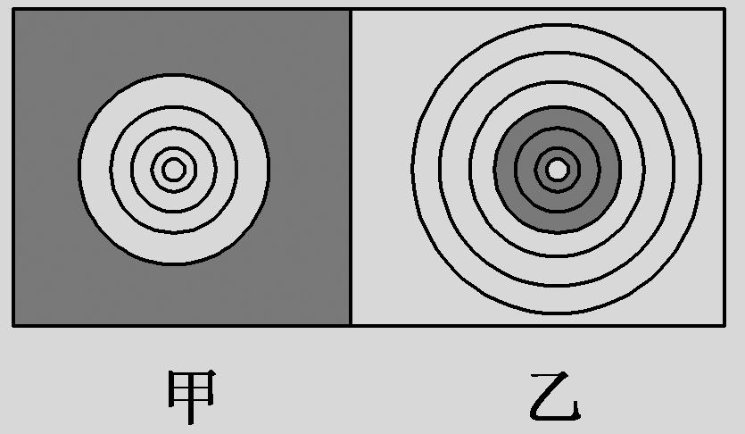
（3）偏振光的形成：自然光通过 后，得到偏振光；自然光在介质表面反射时，反射光和折射光都是偏振光。
【典型导思】
例题1．某研究性学习小组用激光束照射圆孔和不透明圆板后，分别得到如图所示的衍射图样。据此可以判断出
A．甲是光线射到圆孔后的衍射图样，乙是光线射到圆板后的衍射图样
B．乙是光线射到圆孔后的衍射图样，甲是光线射到圆板后的衍射图样
C．甲、乙都是光线射到圆孔后的衍射图样，甲孔的直径较大
D．甲、乙都是光线射到圆板后的衍射图样，乙板的直径较大
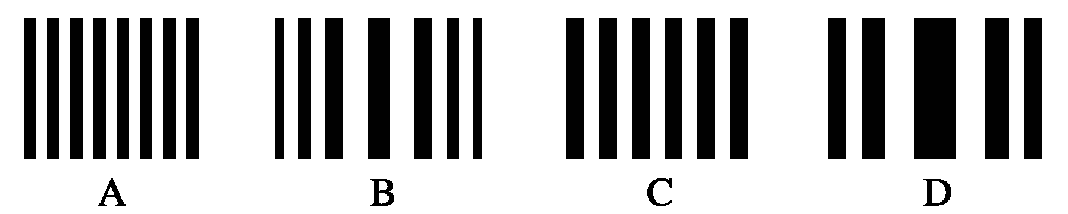
变式．如图所示的4种明暗相间的条纹，是红光、蓝光各自通过同一个双缝干涉仪器形成的干涉图样以及黄光、紫光各自通过同一个单缝形成的衍射图样（黑色部分表示亮纹）．则在下面的四个图中，哪个图是蓝光形成的干涉图样

例题2．（多选）电子表的显示屏利用了液晶的旋光性，当液晶上不加电压时，偏振光通过液晶时偏振方向会旋转90°，这就是液晶的旋光性；如果在液晶上加上电压，则旋光性消失。有一种电子表的显示屏是透明的，而在显示数字的笔画处不透光，则关于该显示屏，下列说法正确的是
- 上下两个偏振片的透振方向相互垂直
B．上下两个偏振片的透振方向相互平行
C．笔画处为透明电极，因此加上电压时变为不透明的
D．笔画处没有电极，其余部分为透明电极
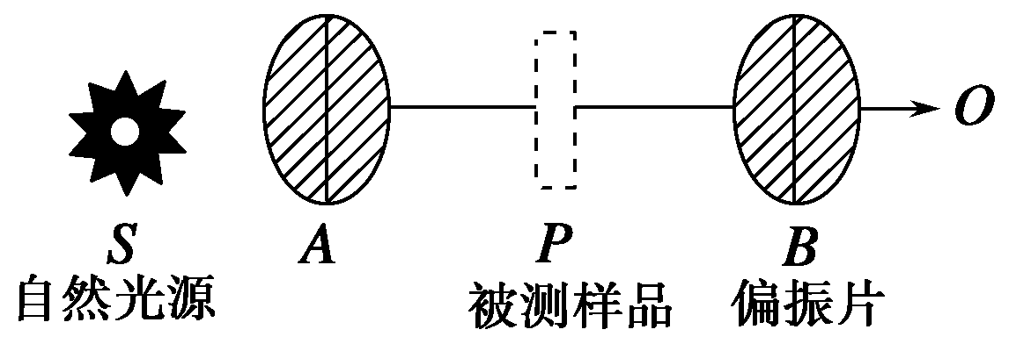
变式导练．（多选）鉴别奶粉的质量，奶粉的碳水化合物（糖）的含量是一个重要指标，可以用“旋光法”来测量糖溶液的浓度，从而鉴定含糖量．偏振光通过糖的水溶液后，偏振方向会相对于传播方向向左或向右旋转一个角度α，这一角度α称为“旋光度”，α的值只与糖溶液的浓度有关，将α的测量值与标准值相比较，就能确定被测样品的含糖量了．如图所示，S是自然光源，A、B是偏振片，转动B，使到达O处的光最强，然后将被测样品P置于A、B之间，则下列说法中正确的是
A．到达O处光的强度会明显减弱
B．到达O处光的强度不会明显减弱
C．将偏振片B转动一个角度，使得O处光的强度仍为最大，偏振片B转过的角度等于α
D．将偏振片A转动一个角度，使得O处光的强度仍为最大，偏振片A转过的角度等于α
例题3．（多选）关于激光与自然光，下列说法正确的是
A．激光的频率单一，而自然光是含有各种色光频率的光，所以激光的相干性好
B．自然光是由物质的原子发射出来的，而激光是人工产生的，所以激光不是由物质的原子发射出来的
C．激光和自然光都具有相同的本质，它们都是由原子的跃迁产生的
D．相干性好是激光与普通光的根本区别
变式导练．对于激光的认识，以下说法中正确的是
A．普通光源发出的光都是激光 B．激光是自然界普遍存在的一种光
C．激光是一种人工产生的相干光 D．激光一定比普通光的强度大

【导学感悟】本节课你学到了什么？
【导练巩固】《步步高分层训练》P111 “5.3光的衍射、偏振与激光”

